|  |
| --- |
| Das deutsche Wahlsystem In diesem Arbeitsblatt beschäftigst du dich mit dem deutschen Wahlsystem und lernst einige Begriffe besser kennen. Überlege aber zunächst, was du schon darüber weißt. |

Was weißt du bereits über das deutsche Wahlsystem? Notiere.

___________________________________________________________________

___________________________________________________________________

___________________________________________________________________

|  |
| --- |
| Mindmap Sammelt nun gemeinsam in der Klasse eure Ergebnisse in einer Mindmap. |

# Ergänzung für Lehrkräfte

Hier findest du eine Musterlösung für eine Mindmap zum Thema.

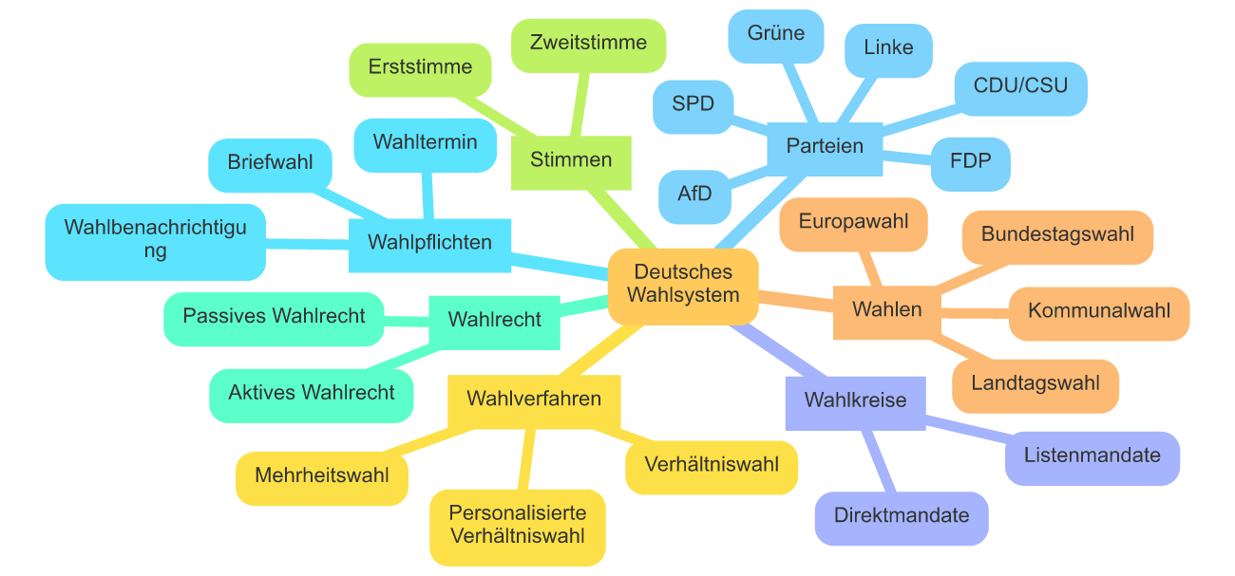

|  |
| --- |
| Infotext und Fragen Lies dir nun den folgenden Infotext durch und beantworte die Fragen auf der nächsten Seite. |

# Das Wahlsystem in Deutschland

personalisiertes Verhältniswahlrecht

Das Wahlsystem in Deutschland ist ziemlich einzigartig und wird als bezeichnet. Das bedeutet, dass es eine Mischung aus Mehrheits- und Verhältniswahl ist. Bei der Bundestagswahl, der wichtigsten Wahl in Deutschland, haben die Wähler:innen zwei Stimmen: die Erststimme und die Zweitstimme.

Erststimme

Mit der wählt man eine:n Direktkandidat:in aus seinem Wahlkreis. Deutschland ist in 299 Wahlkreise aufgeteilt, und jeder Wahlkreis schickt genau eine:n Vertreter:in in den Bundestag. Die Person mit den meisten Stimmen im Wahlkreis gewinnt.

Zweitstimme

Die ist noch wichtiger, denn sie entscheidet darüber, wie viele Sitze jede Partei im Bundestag bekommt. Die Parteien erstellen Listen mit Kandidat:innen, und die Anzahl der Sitze, die sie erhalten, hängt vom Prozentsatz der Zweitstimmen ab. Dadurch wird sichergestellt, dass auch kleinere Parteien eine faire Chance haben, Sitze im Bundestag zu bekommen.

fünf Prozent

Fünf-Prozent-Hürde

Damit eine Partei in den Bundestag einziehen kann, muss sie mindestens der Zweitstimmen erhalten oder drei Direktmandate gewinnen. Diese Regel nennt man die und sie soll verhindern, dass zu viele kleine Parteien im Parlament vertreten sind, was die Regierungsbildung erschweren könnte.

Insgesamt sorgt das Wahlsystem in Deutschland dafür, dass sowohl die Mehrheits- als auch die Verhältniswahl Vorteile haben und eine breite Repräsentation der Bevölkerung im Bundestag gewährleistet ist.

Benenne die beiden Stimmen, die Wähler:innen bei der Bundestagswahl in Deutschland abgeben können, und erkläre ihre jeweilige Bedeutung.

___________________________________________________________________

___________________________________________________________________

___________________________________________________________________

Erkläre die Fünf-Prozent-Hürde im deutschen Wahlsystem und ihren Zweck.

___________________________________________________________________

___________________________________________________________________

___________________________________________________________________

|  |
| --- |
| Ein Aspekt des deutschen Wahlsystems Nun lernst du noch einen bestimmten Aspekt des deutschen Wahlsystems besser kennen. Lies dir den Text durch und beantworte die folgenden Fragen. |

# Das Zweistimmenwahlrecht in Deutschland

Das Zweistimmenwahlrecht ist ein zentraler Bestandteil des Wahlsystems in Deutschland und wird bei der Wahl zum Deutschen Bundestag angewendet. Es ermöglicht den Wähler:innen, zwei Stimmen abzugeben: eine Erststimme und eine Zweitstimme.

Die Erststimme wird genutzt, um einen Direktkandidaten oder eine Direktkandidatin im Wahlkreis zu wählen. Deutschland ist in viele Wahlkreise unterteilt, und jeder Wahlkreis schickt einen direkten Vertreter oder eine direkte Vertreterin in den Bundestag. Die Person, die in ihrem Wahlkreis die meisten Erststimmen erhält, gewinnt das Direktmandat und zieht direkt in den Bundestag ein.

Die Zweitstimme ist jedoch die wichtigere der beiden Stimmen, denn sie entscheidet über die Gesamtverteilung der Sitze im Bundestag. Mit der Zweitstimme wählt man eine Partei und deren Landesliste. Die Anzahl der Sitze, die eine Partei im Bundestag erhält, entspricht ungefähr dem Anteil der von ihr erhaltenen Zweitstimmen. Wenn eine Partei bundesweit mindestens fünf Prozent der Zweitstimmen erhält, oder mindestens drei Direktmandate gewinnt, zieht sie in den Bundestag ein. Dies wird als Fünf-Prozent-Hürde bzw. Grundmandatsklausel bezeichnet.

Die Kombination aus Erst- und Zweitstimme hat mehrere Vorteile. Zum einen ermöglicht sie den Wähler:innen, eine persönliche Präferenz für einen Direktkandidaten oder eine Direktkandidatin im Wahlkreis auszudrücken und gleichzeitig eine Partei auf nationaler Ebene zu unterstützen. Zum anderen sorgt das Zweistimmenwahlrecht für eine ausgewogene Repräsentation im Bundestag, da die Zweitstimme proportional zur Sitzverteilung beiträgt.

Ein weiterer wichtiger Aspekt ist, dass durch diese Regelung auch kleinere Parteien eine Chance haben, in den Bundestag einzuziehen, wenn sie in bestimmten Regionen stark genug sind, um Direktmandate zu gewinnen. Dadurch wird die Vielfalt der politischen Landschaft gefördert und regionale Interessen können besser vertreten werden.

Zusammengefasst ermöglicht das Zweistimmenwahlrecht den Wähler:innen, sowohl einen lokalen Vertreter oder eine lokale Vertreterin zu wählen als auch die Zusammensetzung des Bundestages proportional zu beeinflussen. Es trägt dazu bei, ein ausgewogenes und repräsentatives Parlament zu schaffen, das die unterschiedlichen politischen Strömungen in Deutschland widerspiegelt.

### Wähle bei jeder Frage die richtige Antwort aus.

###### **Welche Rolle spielt die Erststimme im Zweistimmenwahlrecht?**

Sie wird verwendet, um eine Partei auf nationaler Ebene zu unterstützen. Sie wird genutzt, um einen Direktkandidaten oder eine Direktkandidatin im Wahlkreis zu wählen. Sie entscheidet über die Gesamtverteilung der Sitze im Bundestag.

###### **Was passiert, wenn ein Direktkandidat die meisten Erststimmen in seinem Wahlkreis erhält?**

Er wird automatisch Parteivorsitzender. Er erhält zusätzliche Zweitstimmen. Er gewinnt das Direktmandat und zieht direkt in den Bundestag ein.

###### **Welche Stimme ist entscheidend für die Gesamtverteilung der Sitze im Bundestag?**

Die Zweitstimme Beide Stimmen sind gleich wichtig Die Erststimme

###### **Was ist die Fünf-Prozent-Hürde?**

Eine Regelung, die besagt, dass eine Partei mindestens fünf Wahlkreise abdecken muss. Eine Regelung, die besagt, dass eine Partei mindestens fünf Direktmandate gewinnen muss. Eine Regelung, die besagt, dass eine Partei mindestens fünf Prozent der Zweitstimmen erhalten muss, um in den Bundestag einzuziehen.

###### **Wie können kleinere Parteien in den Bundestag einziehen?**

Indem sie mehr Zweitstimmen als Erststimmen erhalten. Indem sie mindestens fünf Prozent der Erststimmen erhalten. Indem sie in bestimmten Regionen stark genug sind, um Direktmandate zu gewinnen.

###### **Welche Vorteile bietet das Zweistimmenwahlrecht den Wähler:innen?**

Es ermöglicht ihnen, eine persönliche Präferenz für einen Direktkandidaten auszudrücken und eine Partei auf nationaler Ebene zu unterstützen. Es ermöglicht ihnen, sowohl die Landesliste als auch die Bundesliste zu wählen. Es ermöglicht ihnen, zwei Direktkandidaten in den Bundestag zu wählen.

###### **Warum trägt das Zweistimmenwahlrecht zu einer ausgewogenen Repräsentation im Bundestag bei?**

Weil die Erststimme proportional zur Sitzverteilung beiträgt. Weil die Zweitstimme proportional zur Sitzverteilung beiträgt. Weil die Direktmandate mehr Gewicht haben als die Listenmandate.

###### **Wie wird die Vielfalt der politischen Landschaft durch das Zweistimmenwahlrecht gefördert?**

Durch die Beschränkung auf zwei große Parteien. Durch die Erhöhung der Anzahl der Wahlkreise. Durch die Möglichkeit für kleinere Parteien, durch Direktmandate in den Bundestag einzuziehen.